## 4.2 Содержание дисциплины, структурированное по темам

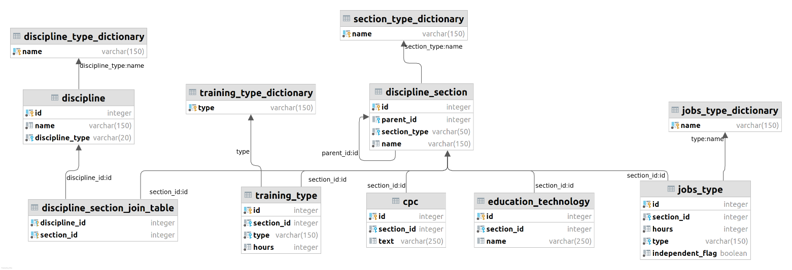

Таблица **DISCIPLINE** содержит в себе название дисциплины и форму обучения: очно, очно-заочная, заочная. Поскольку форм обучения больше 2ух и мы не можем обойтись просто флагом, решено вынести их в отдельный словарь – **DISCIPLINE_TYPE_DICTIONARY**.

Таблица **DISCIPLINE_SECTION** содержит разделы дисциплины, которые представляют собой иерархическую структуру (дерево). Разделы решено хранить в виде списков смежности. Такой вид хранения позволяет просто удалять/добавлять узлы и прост в представлении. В отличии от Таблицы связей данный способ не требует дополнительных таблиц, обрабатывается проще чем Материализованный путь и в представлении проще, чем Вложенные множества.

[Статья](https://habr.com/ru/post/537062/) про способы хранения деревьев в БД с использованием ORM Hibernate.

Так же указывается тип раздела: Раздел, тема, практическая или лабораторная работа, которые хранятся в словаре **SECTION_TYPE_DICTIONARY**.

Дисциплины и разделы связываются при помощи дополнительной таблицы **DISCIPLINE_SECTION_JOIN_TABLE**. В данную таблицу заносятся первичный ключ дисциплины и первичный ключ раздела, дочерние элементы раздела можно получить и самой таблицы с деревом. Пример: id первой дисциплины, id первого раздела; id первой дисциплины, id второго раздела. Id дочерних элементов 1ого и второго раздела в данную таблицу не заносятся.

Виды учебных работ описываются в таблице **JOBS_TYPE**, где указывается тип работы (словарь **JOBS_TYPE_DICTIONARY**), кол-во часов и является ли данная работа самостоятельной. Связано с таблицей разделов через внешний ключ **section_id**

СРС вынесена в отдельную таблицу, которая является разреженной по отношению к таблице разделов. По той же прицине вынесана и таблица **EDUCATION_TECHNOLOGY**

**(Наименование используемых активных и интерактивных образовательных технологий). Таблицы** связаны с таблицей разделов через внешний ключ **section_id.**

**Реализация в рамках Практической подготовки  
(трудоемкость в часах)** и **Наименование разработанного Электронного курса (трудоемкость в часах) (последние два столбца)** вынесены в таблицу **TRAINING_TYPE**, где указывается их вид из словаря **TRAINING_TYPE_DICTIONARY** а так же кол-во часов. Связано с таблицей разделов через внешний ключ **section_id**

**Вопросы к обсуждению:**

1. Связь таблиц Дисциплин и разделов.
2. Целесообразность некоторых словарей (возможно некоторые можно убрать, используя уже существующие)

**Перспективы развития:**

1. Настройка каскадности (CASCADE)
2. Создание ORM модели при помощи JMIX.